Предложения от 08.09.2026 года, Дж.

Предложения
по совершенствованию Регионального механизма международного реагирования
на чрезвычайные ситуации крупномасштабного характера
Население и территории государств Центральной Азии, как и во всем мире, сталкиваются с серьезными проблемами повышения подверженности и уязвимости к природным, техногенным, экологическим и климатическим рискам вследствие увеличения масштабов антропогенного воздействия на окружающую среду, деградации экосистем, возникновения новых вызовов и факторов риска, препятствующих устойчивому развитию.
Значительная часть территории Центральной Азии, большинство крупных городов и населенных пунктов находятся в зоне высокого сейсмического риска и сталкиваются с серьезными проблемами снижения уязвимости к разрушительным землетрясениям и другим рискам природного и техногенного характера.
За последние 100 лет в каждой стране региона происходили разрушительные землетрясения, включая Алматинское и Сарезкое 1911 года, Чаткальское 1946 года, Ашхабадское 1948 года, Хаитское 1949 года, Ташкентское 1966 года и другие - унесшие жизни сотен тысяч людей и приведшие к масштабным разрушениям и ущербам в миллиарды долларов.
Имевшие место в последние десятилетия разрушительные землетрясения и другие катастрофические бедствия показали, что ни одна страна в мире не может быть абсолютно уверена в том, что ей не потребуется помощь других государств, международная помощь от партнеров по развитию и гуманитарных организаций.
Учитывая важность объединения усилий, принятия совместных скоординированных действий государствами Центральной Азии создано и налажено сотрудничество в области предупреждения и ликвидации чрезвычайных ситуаций, основу которых составляют межгосударственные Соглашения, ратифицированные между Правительствами стран Центральной Азии, относятся к сотрудничеству только в области предупреждения и ликвидации чрезвычайных ситуаций.
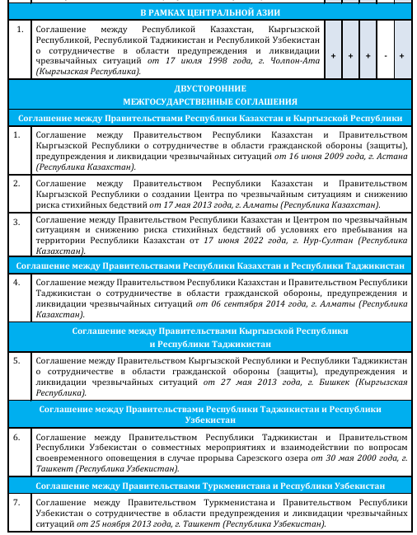

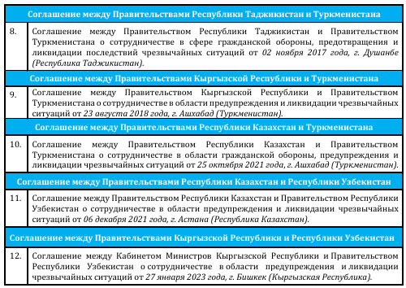

В то же время, вышеуказанные действующие межгосударственные Соглашения, ратифицированные между Правительствами стран Центральной Азии, относятся к сотрудничеству только в области предупреждения и ликвидации чрезвычайных ситуаций.
Таким образом, можно однозначно констатировать и это подтверждается на практике, что при возникновении чрезвычайных ситуаций, сотрудничество в области ликвидации чрезвычайных ситуаций, исходя из применяемых терминов и определений, охватывает только краткосрочный период (от первых часов, до нескольких недель, максимум до месяца) проведения аварийно-спасательных и других неотложных работ, направленных на спасение жизни и сохранение здоровья людей, снижение размеров ущерба окружающей природной среде и материальных потерь, а также на локализацию зон чрезвычайных ситуаций, прекращение действия характерных для них опасных факторов.
В то же время, в случаях возникновения чрезвычайных ситуаций крупномасштабного характера (к примеру разрушительных землетрясений) с катастрофическими последствиями, то пострадавшее государство или государства будут нуждаться не только в оказании помощи в ликвидации чрезвычайных ситуаций, а и в помощи по ликвидации их последствий, как со стороны государств, так и в долгосрочной помощи международного сообщества - международных организаций, работающих в области международного и гуманитарного реагирования на чрезвычайные ситуации на региональном и глобальном уровне.
Всем хорошо известно, что при чрезвычайных ситуациях крупномасштабного характера, когда катастрофические разрушения жилья, инфраструктуры и число пострадавших исчисляется десятками и сотнями тысяч, а ущербы в десятки и сотни миллиардов долларов, практически любое пострадавшее государство не сможет справиться с ликвидацией их последствий, мероприятиями по восстановлению инженерной инфраструктуры, жилья, окружающей среды, оказанию социально-реабилитационной помощи населению (продолжительность – от нескольких месяцев до нескольких лет), только своими силами и средствами, без внешней помощи международного сообщества.
В этом контексте, Центру по чрезвычайным ситуациям и снижению риска стихийных бедствий предлагается в срок до 20 апреля 2027 года разработать и представить на рассмотрение очередного Регионального Форума – Совещания глав чрезвычайных ведомств стран Центральной Азии: «Концепцию создания регионального механизма международного реагирования на чрезвычайные ситуации крупномасштабного и трансграничного характера».
Ранее предложение по созданию регионального механизма международного реагирования на чрезвычайные ситуации крупномасштабного и трансграничного характера было предварительно рассмотрено, согласовано и отражено в «Совместном заявлении глав чрезвычайных ведомств государств Центральной Азии по вопросам укрепления устойчивости к землетрясениям, усиления готовности к реагированию и обеспечению восстановления в рамках проведения Международного дня памяти жертв землетрясений», от 29 апреля 2026 года, город Ташкент, Республика Узбекистан, в котором главы чрезвычайных ведомств государств Центральной Азии (далее - Стороны) заявили следующее:
- Стороны намерены реализовать практические меры по укреплению регионального механизма координации по реагированию на чрезвычайные ситуации крупномасштабного и трансграничного характера, повышению осведомленности о землетрясениях, готовности к реагированию и обеспечению восстановления;
- Стороны выразили готовность провести консультации по проекту Регионального соглашения о международном реагировании на стихийные бедствия, формирующего правовую основу для усиления потенциала действующего с 2016 года Центра по чрезвычайным ситуациям и снижению риска стихийных бедствий (ЦЧССРБ) путем придания ему дополнительных задач и функций в части касающейся координации международного и гуманитарного реагирования при возникновении разрушительных землетрясений и иных чрезвычайных ситуаций крупномасштабного и трансграничного характера.
Целями создания «Регионального механизма международного реагирования на чрезвычайные ситуации крупномасштабного и трансграничного характера» (далее - РМРЧС) являются:
- Укрепление всестороннего взаимовыгодного сотрудничества государств Центральной Азии по вопросам обеспечения готовности к международному реагированию на чрезвычайные ситуации крупномасштабного характера, проведению восстановительных работ, на основе принципов дружбы, добрососедства, межнационального согласия, доверия и взаимопонимания;
- Создание действенного механизма реагирования и координации совместных действий по ликвидации последствий чрезвычайных ситуаций крупномасштабного характера и проведению восстановительных работ, оказанию международной помощи на основе соблюдения национальных законодательств, межгосударственных соглашений, общепризнанных норм и принципов международного права, международных стратегических программных документов ООН, правил, принципов и процедур оказания международной и гуманитарной помощи.
Основными задачами РМРЧС являются:
  - осуществление координации и осуществление совместной деятельности чрезвычайных ведомств государств Центральной Азии с международными и неправительственными организациями, другими заинтересованными сторонами, работающими на региональном и глобальном уровне в области международного реагирования и оказания гуманитарной помощи при возникновении чрезвычайных ситуаций крупномасштабного характера;
  - практическая реализация действующих двусторонних и многосторонних межгосударственных соглашений в области предупреждения и ликвидации чрезвычайных ситуаций с участием стран Центральной Азии, а также международных стратегических программных документов ООН и других международных организаций в части касающейся обеспечения готовности к международному реагированию на чрезвычайные ситуации крупномасштабного характера, проведению восстановительных работ на основе общепризнанных норм и принципов международного права.
  - организация функционирования регионального механизма координации, обеспечивающего согласованность действий государств-участников, международных организаций и иных партнеров при оказании международной помощи;
  - обеспечение своевременного обмена информацией, прогнозах их развития, масштабах последствий, запросах, потребностях пострадавшего государства и имеющихся возможностях реагирования;
  - создание информационной среды, позволяющей в минимальные сроки получать необходимые данные и сведения в отношении угрозы или возникновения чрезвычайных ситуаций крупномасштабного характера, а также ходе ликвидации их последствий;
  - координация проведения совместной оценки обстановки и потребностей пострадавшего государства для определения приоритетных направлений международного реагирования и оказания гуманитарной помощи;
  - содействие в мобилизации, координации и эффективном использовании международной помощи, поисково-спасательных, медицинских, инженерных, логистических и иных специализированных ресурсов, направляемых государствами-участниками и международными партнерами;
  - координация совместных действий по ликвидации последствий чрезвычайных ситуаций крупномасштабного характера и проведению восстановительных работ, оказанию международной помощи на основе соблюдения национальных законодательств, межгосударственных соглашений, международных стратегических программных документов ООН, правил, принципов и процедур оказания международной и гуманитарной помощи;
  - содействие упрощению и согласованию процедур пересечения государственной границы, таможенного оформления, ввоза гуманитарной помощи, оборудования, техники и допуска персонала, направляемых для ликвидации последствий чрезвычайных ситуаций;
  - организация совместного планирования, подготовки и проведения учений, тренировок и обмена опытом, направленных на повышение готовности государств-участников к совместному международному реагированию;
  - разработка и внедрение единых региональных процедур, стандартов, методик и руководящих и иных документов, основанных на общепризнанных нормах и принципах международного права;
  - содействие развитию и укреплению совместного потенциала государств-участников посредством обмена экспертными знаниями, современными технологиями, инновационными решениями и передовыми практиками реагирования;
  - создание регионального реестра сил и средств государств Сторон с целью экстренного реагирования на чрезвычайные ситуации крупномасштабного характера;
  - реализация иных задач в области предупреждения и ликвидации чрезвычайных ситуаций, крупномасштабного характера, определяемых компетентными органами Сторон.
Компетентными органами, ответственными за реализацию настоящего Соглашения являются чрезвычайные ведомства государств Центральной Азии - уполномоченные государственные органы в области гражданской защиты/обороны, предупреждения и ликвидации чрезвычайных ситуаций.
В рамках РМРЧС предлагается создать нижеследующие органы:
  - Совет глав чрезвычайных ведомств государств Центральной Азии (далее - Совет) - руководящий орган управления РМРЧС, в составе глав (первых руководителей) государственных органов, уполномоченных в области гражданской защиты/обороны, предупреждения и ликвидации чрезвычайных ситуаций государств участников настоящего Соглашения;
  - Постоянно действующий межгосударственный координационный орган, для оказания содействия в организации, проведении и координации согласованных совместных мероприятий в области предупреждения и ликвидации чрезвычайных ситуаций крупномасштабного и трансграничного характера, международного реагирования и оказания гуманитарной помощи, создаваемый на базе действующего Центра по чрезвычайным ситуациям и снижению риска стихийных бедствий (далее – Центр), путем присоединения других государств к Соглашению между Правительством Республики Казахстан и Правительством Кыргызской Республики о создании Центра по чрезвычайным ситуациям и снижению риска стихийных бедствий, от 17 мая 2013 года, г. Алматы.
Основными режимами деятельности РМРЧС являются:
  - Режим повседневной деятельности. При отсутствии чрезвычайных ситуаций крупномасштабного характера Стороны, Совет и Центр осуществляют свою деятельность в режиме повседневной деятельности;
  - Режим международного реагирования на чрезвычайные ситуации крупномасштабного характера. При возникновении чрезвычайной ситуации крупномасштабного характера, которая не может быть ликвидирована силами и средствами одной страны, Стороны, Совет и Центр приступают к осуществлению своей деятельности в режиме международного реагирования на чрезвычайные ситуации крупномасштабного характера и ликвидации их последствий, в соответствии с возложенными на них функциями и полномочиями.
Предлагаемая структура РМРЧС:
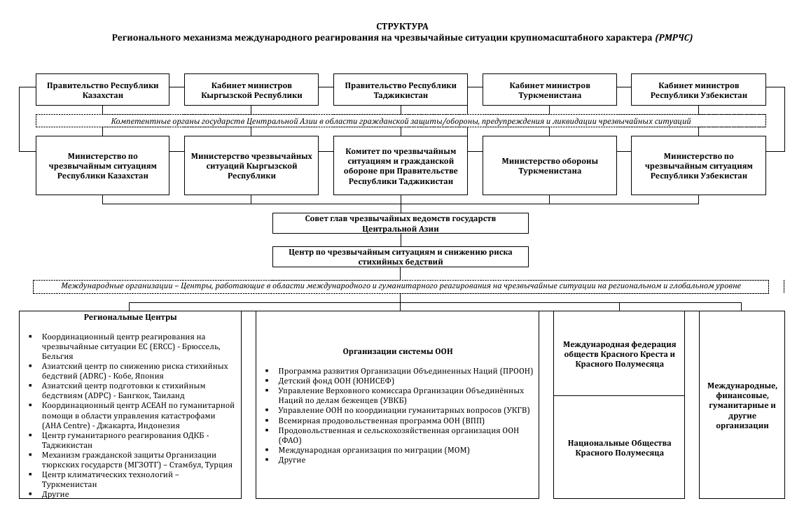

Понятия – Определения:
«Ликвидация чрезвычайных ситуаций;

- проведение аварийно-спасательных и неотложных работ;

- локализация и прекращение действия факторов, вызвавших чрезвычайную ситуацию, аварийно-спасательные и другие неотложные работы, проводимые при возникновении чрезвычайных ситуаций и направленные на спасение жизни, и сохранение здоровья людей, снижение размеров ущерба;

- аварийно-спасательные и другие неотложные работы, проводимые при возникновении ЧС и направленные на спасение жизни и сохранение здоровья людей, снижение размеров и ущерба окружающей природной среде и материальных потерь, а также на локализацию зон ЧС, прекращения действия характерных для них опасных факторов;

- аварийно-спасательные и другие неотложные работы, проводимые при возникновении ЧС, направленные на спасение жизни людей, локализацию ЧС и характерных для них опасных факторов, уменьшение ущерба окружающей природной среде и материальных потерь; потенциально опасные объекты промышленные предприятия, базы хранения и другие объекты, возникновение аварии на которых угрожает жизни и деятельности работающего персонала, а также населения, проживающего вблизи таких объектов;

- комплекс спасательных и неотложных работ, проводимых при возникновении ЧС и направленных на спасение жизни и сохранение здоровья людей, снижение размеров вреда окружающей природной среде и материальных потерь, а также на локализацию зон ЧС и прекращение действия опасных факторов.
«Ликвидация последствий чрезвычайных ситуаций» - мероприятия, проводимые по восстановлению инженерной инфраструктуры, жилья, окружающей среды, оказанию социально-реабилитационной помощи населению, возмещение вреда (ущерба), причиненного физическим и юридическим лицам вследствие чрезвычайных ситуаций крупномасштабного характера.
«Механизм международного реагирования» - комплекс взаимосвязанных международно-правовых, институциональных и организационных механизмов, обеспечивающих своевременную координацию действий государств и международных организаций по предупреждению, локализации и устранению последствий международных кризисов, конфликтов, чрезвычайных ситуаций и иных глобальных вызовов.
«Международное реагирование» — это совокупность мер, систем, принципов, процедур и инструментов, с помощью которых государства, международные организации и другие субъекты международного права координируют и осуществляют совместные действия в ответ на чрезвычайные ситуации крупномасштабного и трансграничного характера, которые не могут быть ликвидированы силами и средствами одной из Сторон.
«Чрезвычайная ситуация крупномасштабного характера» - чрезвычайная ситуация, масштабы и последствия которой затрагивают значительную территорию, сопровождается значительным количеством пострадавших, существенным материальным ущербом и превышают национальные возможности реагирования пострадавшего государства;
«Гуманитарная помощь» - безвозмездно передаваемые зарубежными государствами и гуманитарными организациями материальные и финансовые средства, продовольствие, медикаменты, товары народного потребления, не предназначенные для извлечения коммерческой выгоды как отправителем, так и получателем, и направляемые для улучшения условий жизни и быта населения;
«Гуманитарные организации, оказывающие помощь» - зарубежные, региональные, межправительственные или международные некоммерческие юридические лица, чья мандатная деятельность направлена на оказание гуманитарной помощи;
Справочная информация: Как ООН реагирует на кризисы:
ООН обладает мандатом на координацию гуманитарной помощи населению, пострадавшему от конфликтов и стихийных бедствий. Международное сообщество полагается на ООН для координации гуманитарной помощи в чрезвычайных ситуациях, вызванных природными и техногенными катастрофами, особенно в ситуациях, которые превышают возможности национальных властей по реагированию.
Межучрежденческий постоянный комитет (МПК)
Учрежденный Генеральной Ассамблеей в соответствии с резолюцией 46/182 в 1991 году, Межучрежденческий постоянный комитет (МПК) является старейшим форумом высшего уровня по координации гуманитарной деятельности системы ООН. В него входят руководители 19 учреждений ООН и других организаций, которые совместно разрабатывают политику, определяют приоритетные действия и собирают ресурсы на случай кризисов.
Комитет возглавляет Координатор чрезвычайной помощи. Он проводит регулярные заседания для обеспечения быстрого и эффективного реагирования и выносит важные вопросы на рассмотрение Генерального секретаря и Совета Безопасности. При поддержке экспертных групп Комитет фокусируется на едином подходе к оказанию гуманитарной помощи.
Центральный фонд реагирования на чрезвычайные ситуации (СЕРФ) - обеспечивает быстрое финансирование кризисного реагирования по всему миру, ускоряя оказание помощи при стихийных бедствиях, конфликтах и чрезвычайных ситуациях, не получающих должного внимания. Фонд может оказать помощь в течение нескольких часов после бедствия.
Управление по координации гуманитарных вопросов (УКГВ)
Управление по координации гуманитарных вопросов (УКГВ) занимается согласованием международных усилий по оказанию гуманитарной помощи, обеспечивая быстрое и эффективное оказание помощи людям, пострадавшим от кризисов. УКГВ объединяет усилия правительств, неправительственных организаций и учреждений ООН для оценки потребностей, мобилизации ресурсов и оптимизации мер реагирования на чрезвычайные ситуации. Оно также отстаивает гуманитарные принципы и работает над повышением готовности к кризисам и снижением рисков во всем мире.
УКГВ управляет Системой ООН по оценке и координации действий в случае стихийных бедствий, которая направляет команды для оказания помощи странам, пострадавшим от стихийных бедствий или внезапных чрезвычайных ситуаций. Эти команды могут быть развернуты в течение 12-48 часов и обучены оценке потребностей населения и координации доставки гуманитарной помощи, включая продовольствие, жилье и медицинское обслуживание. Они работают с местными властями, чтобы обеспечить эффективное и адекватное реагирование.
Специализированные учреждения ООН
Кластерная активность | Ведущее учреждение
Координация вопросов предоставления убежища, земельных участков и территорий. | МОМ/МФККП (IFRC)
Образование | ЮНИСЕФ
Продовольственная безопасность | ВПП/ФАО
Здравоохранение | ВОЗ
Логистика и телекоммуникации | ВПП
Питание | ЮНИСЕФ
Защита | УВКБ ООН
Водоснабжение, санитария и гигиена (WASH) | ЮНИСЕФ

